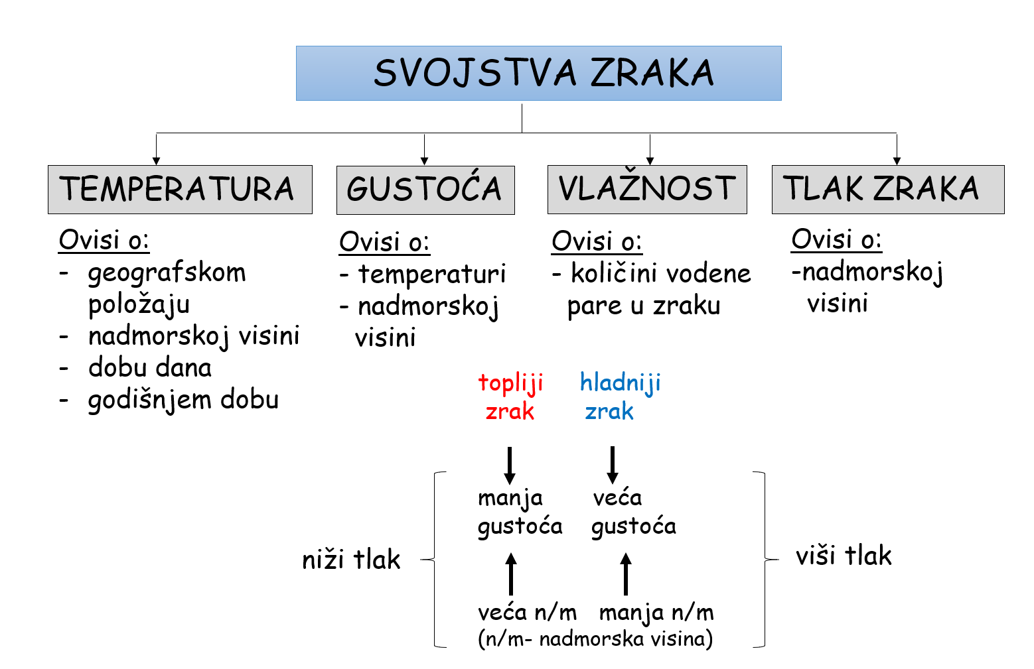
VJETAR - zračno strujanje
- obnovljiv izvor energije
- koristi se u vjetroelektranama
- razorno djelovanje (uragan)

